Verallgemeinerungen

Die Verallgemeinerung des Satzes vom Pythagoras:

Das Quadrat einer Seitenlänge ist gleich der Summe der beiden anderen quadrierten Seitenlängen vermindert um das doppelte Produkt dieser beiden anderen Seitenlängen, das noch mit dem Cosinus des eingeschlossenen Winkels dieser beiden zu multiplizieren ist.

c² = a² + b² - 2ab cos γ

a und b schließen den Winkel γ ein

Da cos 90° = 0 ist, folgt dann c²=a²+b²

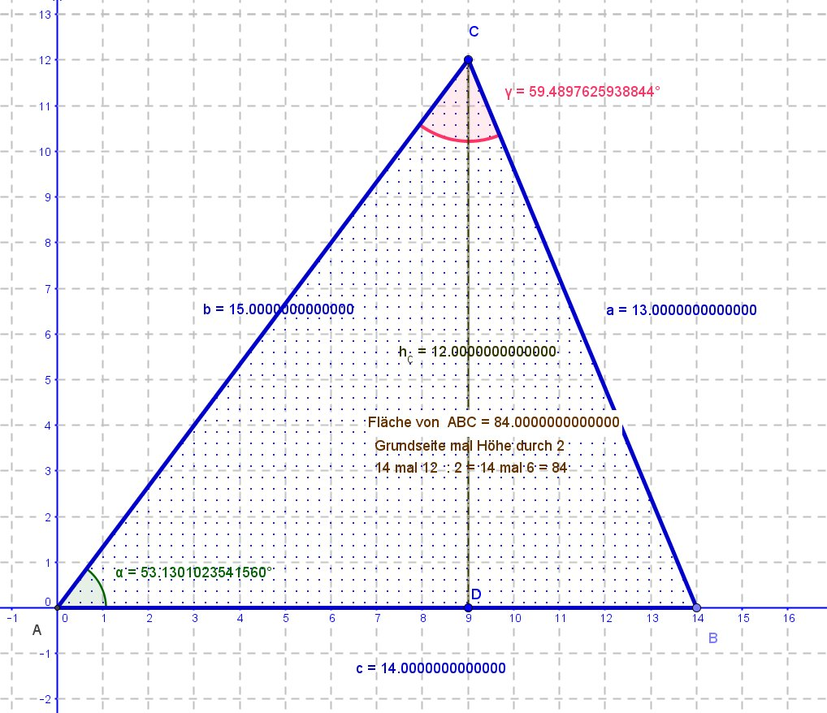

Dreieck der Seitenlängen 13, 14 und 15

Beispiel für a=15 und b=13 und c=14

c² = a² + b² - 2ab cos γ
15² + 13² = 394

cos 59,489762269° = 0,5067923078

2ab = 2 mal 15 mal 13 =390

2ab cos γ 390 mal 0,5067923078 = 198

( ab cos γ = ½(a²+b²-c²) = 99 )

394 –198= 196 = 14²

Und andrerseits folgt für den zwischen a und b eingeschlossenen Winkel.

ab cosγ = ½(a²+b²-c²)

Der Winkel zwischen a und b ist also

γ = cos⁻¹ { (a²+b²-c²) / (2 ab) }

Beispiel für a=15 und b=13 und c=14

(a²+b²-c²) / (2 ab) =
(15²+13² - 14²)/390
= 198/390 = 33:65
= 0,5076923077

cos⁻¹ 0,5076923077 = 59,489762269°

vgl. Abb.

Die Höhe im rechtwinkligen Dreieck mit der Hypotenuse c ist h_{c} = ab/c

Allgemein gilt für die Höhe auf einer Seite

h_{c} = ab/(2R)

wobei R der Umkreisradius ist.

(für rechtwinklige ist 2R die Hypotenuse)

Beispiel für a=15 und b=13 und c=14

ist R = 65/8
dies ergibt sich aus abc =4AR und A=84

h_{c} = ab/c = 15 mal 13 durch 65/8 = 12

vgl. Abb.

Der verallgemeinerte Höhensatz des Euklid

hc² = pq + ab cosγ = pq + ½(a²+b²-c²)

(für γ = 90º verschwindet der Kosinus bzw. a²+b²-c² = 0 )

und der verallgemeinerte Kathetensatz

des Arno Fehringer

p = (a²-b²+ c²)/(2c) bzw. q = (b²-a²+ c²)/(2c)

für a²+b² = c² wird p= a²/c

also pc = a² Kathetensatz

Beispiel für
a=15 und b=13 und c=14

p = (a²-b²+ c²) /(2c)
p = (15²- 13² + 14²)/28 =
(225-169+196)/28 = 252/8 = 9
p =((13²-15² + 14²)/28 = 365/28 = 5

vgl. Abb.
hc² = pq + ½(a²+b²-c²)

pq = 9mal5= 45 a²+b²-c²= 198

45 + 99 =144 =12²

vgl. Abb.

Zusatz:

Apolloniusketten

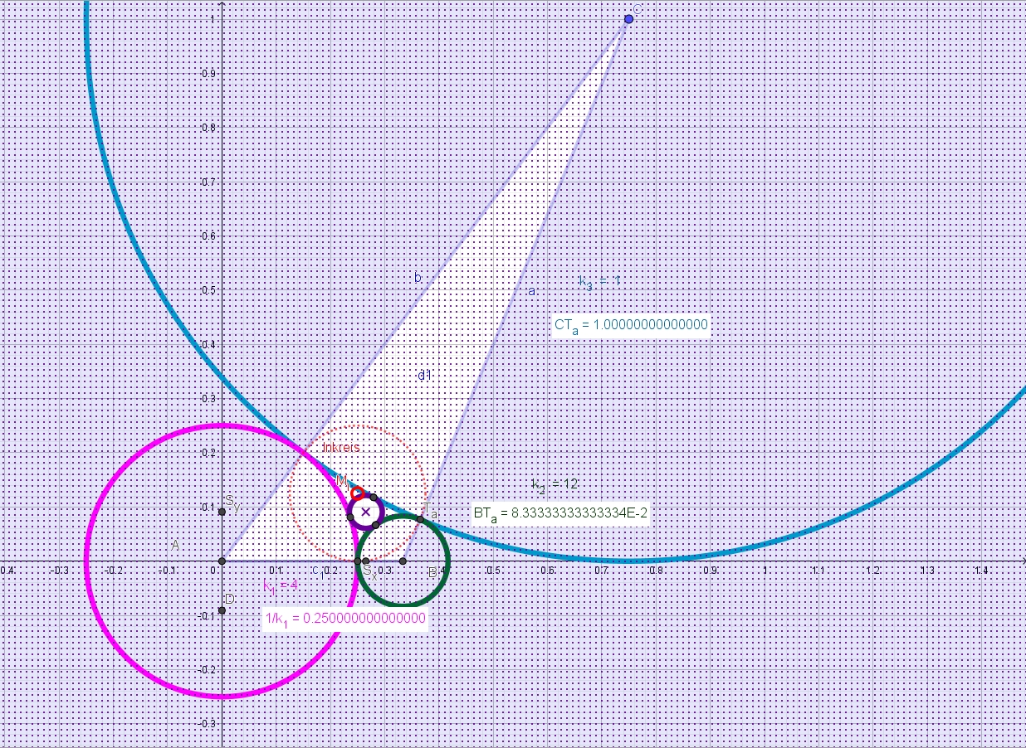
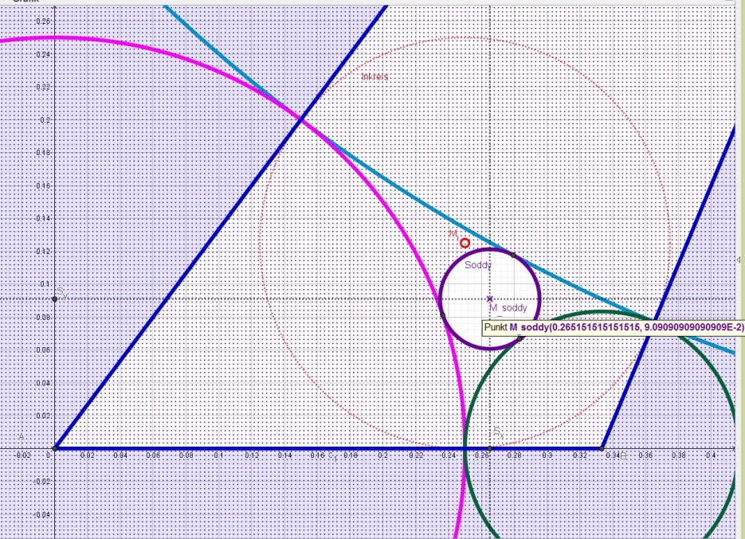

Betrachten wir zum Schluss noch die Tangentialkreise in einem stumpfwinkligen Dreieck!

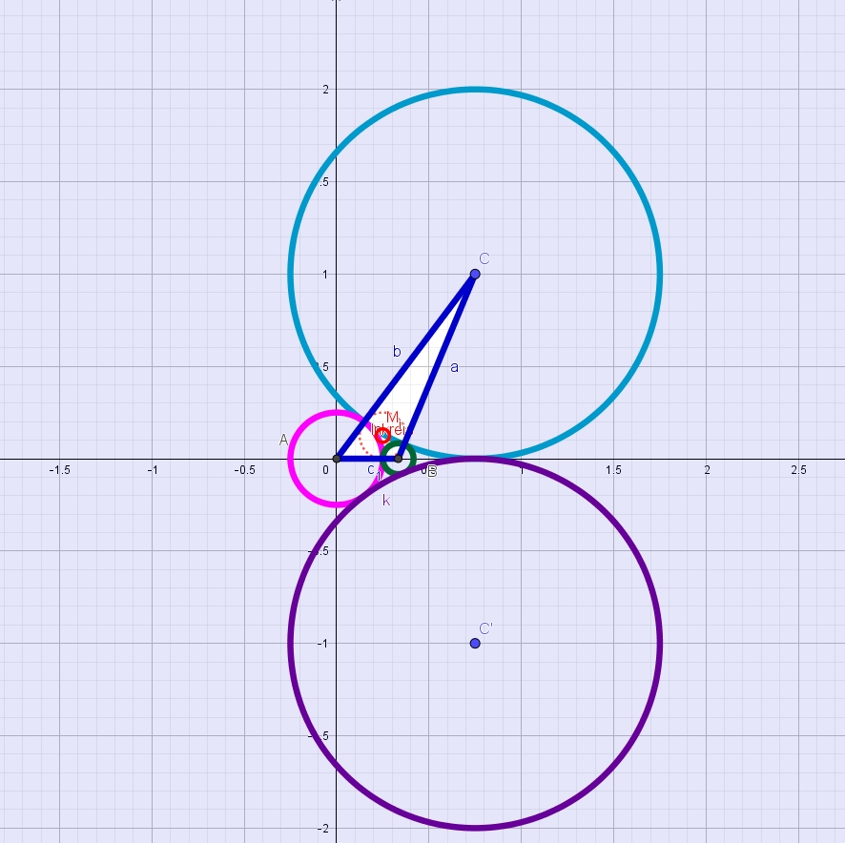

Die Ecken liegen: A im Ursprung, B auf der x-Achse bei 1/3 und C bei (0,75; 1)!

Beim Standard3 sind die Tangential-Kreisradien 1, 3 und 12. Wenn wir alles um den Faktor 12 verkleinern, erhalten wir für den größten Tangentialkreis den Radius 1 und somit auch die Krümmung 1. Die Seiten sind dann 1/3, 13/12 und 15/12.

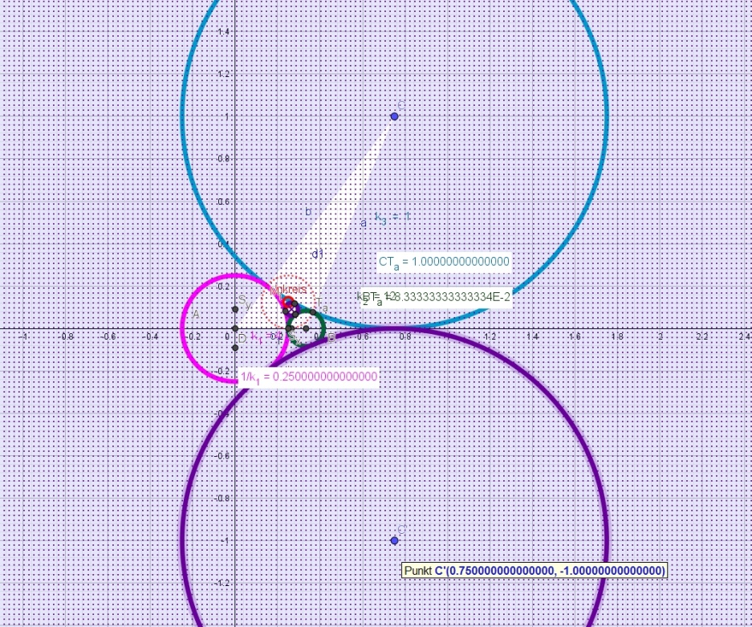

Beide Krümmungen sind positiv, doch ein Kreis berührt im Innern und der andere von außen

(ist aber nicht umhüllend!)

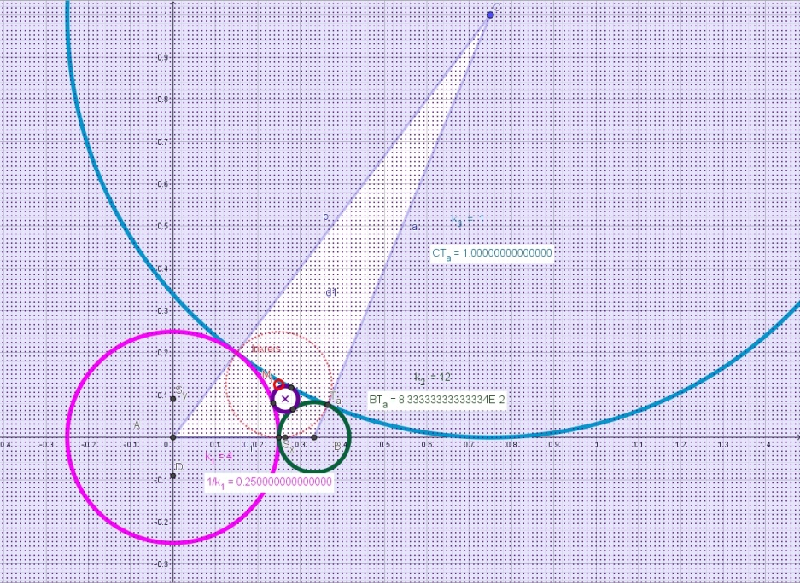

Was Rene Descartes schon wußte:
Für die Krümmungen (=Kehrwerte der Radien) vierer sich küssende Kreise gilt

2∑k_{i}² = (∑k_{i})²

2∑k_{i}² = (∑k_{i})²
2 (4²+12²+1²+ k₄²) = (4+12+1+ k₄)²
oder kürzer
k_{4 ½} = ∑ _{i=1..3}k_{i} ± 2√( ∑ _{l≠m =1..3}k_{l} k_{m})
∑ _{i=1..3}k_{i} =4+12+1 = 17
∑ _{l≠m =1..3}k_{l} k_{m} = 4*12 + 4*1 + 1*12 = 64
k_{4 ½} = ∑ _{i=1..3}k_{i} ± 2√∑ _{l≠m =1..3}k_{l} k_{m}

= 17 ± 2√64= 17±16

Also haben die beiden Soddykreise
die Krümmung 1 und 33!

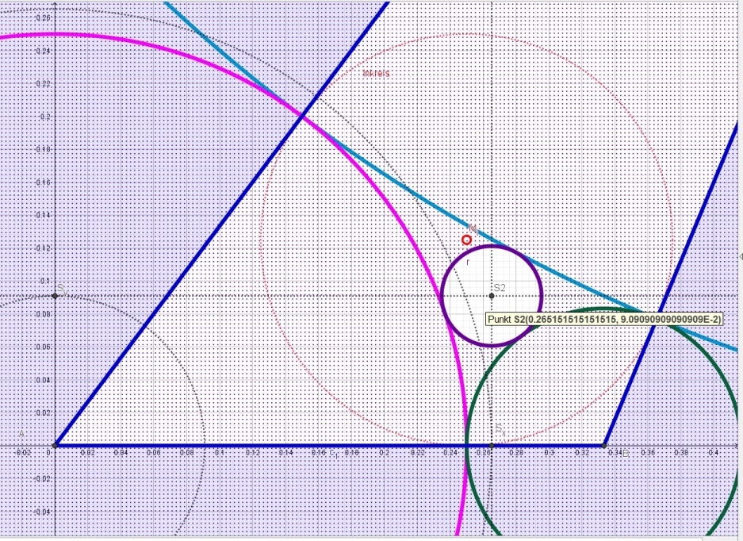

Rationale Koordinaten des Soodyzentrums

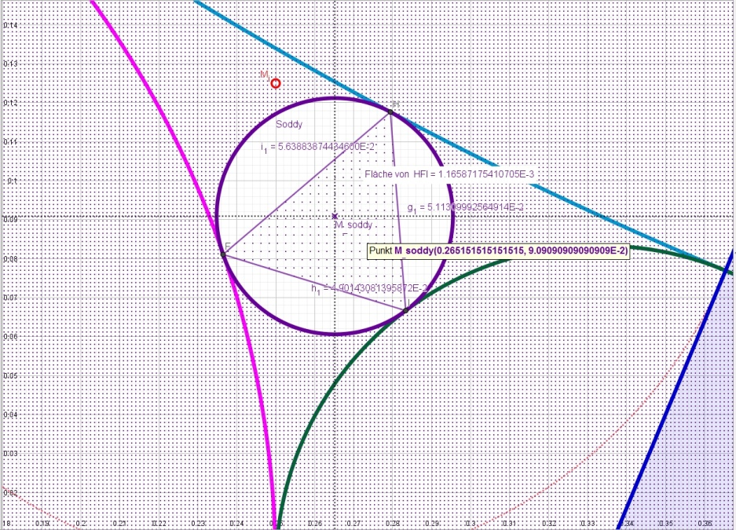

Das innere Berührpunktedreieck

der exakten Küsspunkte

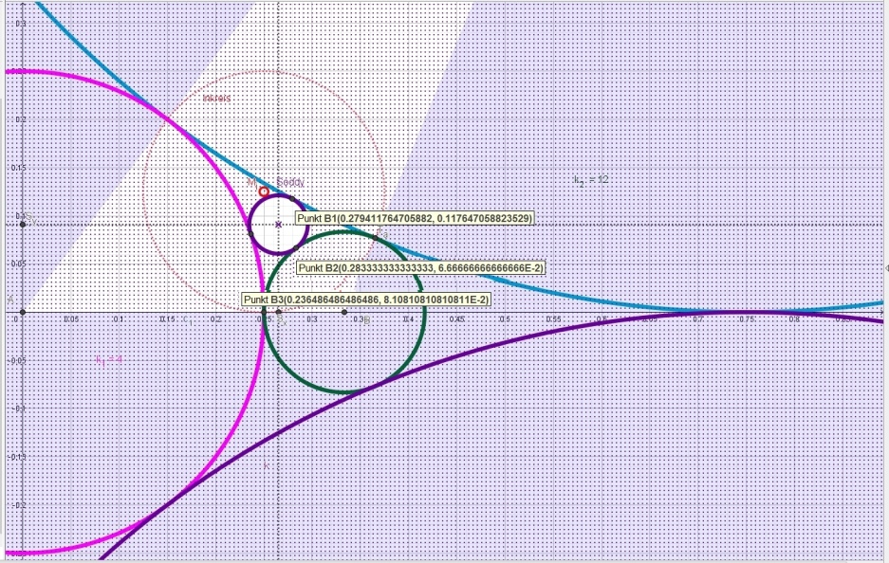 Die exakten Berührpunkt-Koordinaten

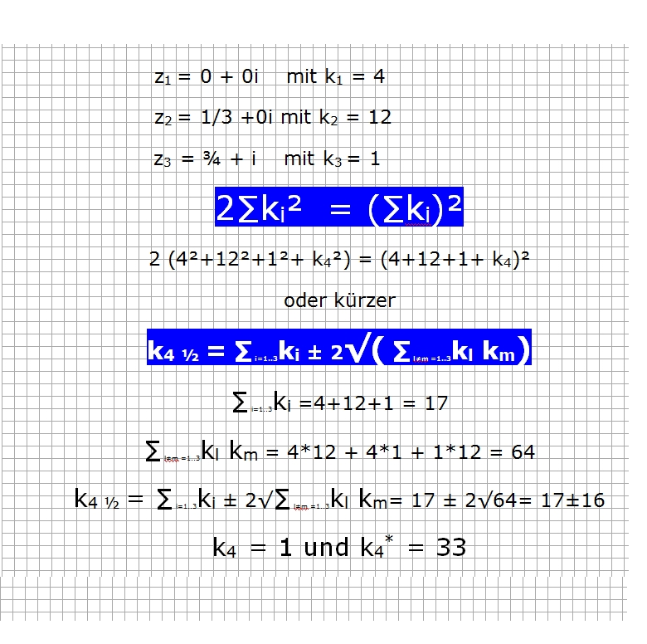

Verblüffend ist aber, dass man mittels komplexer Koordinaten auch noch die Zentren bestimmen kann!!!
Das vier-Kreise-Problem

Sind die Kreiskrümmungen k_{i} dann gilt
2∑k_{i}² = (∑k_{i})²

Und das gilt sogar noch komplex mit den
Kreiszentren z_{i}
2 ∑ (z_{i}k_{i})² = (∑ z_{i}k_{i})²
um A = (0; 0) Kreis mit Krümmung 4
um B = (1/3; 0) Kreis mit Krümmung 12
um C = (3/4; 1) Kreis mit Krümmung 12

z₁ = 0 + 0i mit k₁ = 4
z₂ = 1/3 +0i mit k₂ = 12
z₃ = ¾ + i mit k₃ = 1

2 ∑ (z_{i}k_{i})² = (∑ z_{i}k_{i})²

was für das Zentrum den Spiegelpunkt von C an der x-Achse ergibt mit

z₄ = 0,75 - i
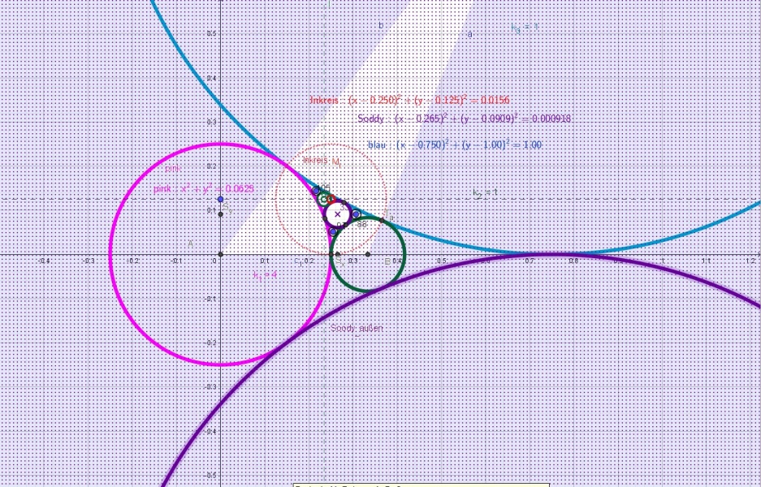
Die andere Soddymitte z₄* des von innen alle drei Tangentialkreise berührende Kreiszentrum erhalten wir mit

k*4z*4 = 2 (∑ k_{i} z_{i} ) - k₄ z₄

oder ausführlicher
k*4z*4 = 2[k₁ z₁ + k₂ z₂ + k₃ z₃] - k₄ z₄

z₁ = 0 + 0i mit k₁ = 4
z₂ = 1/3 +0i mit k₂ = 12
z₃ = ¾ + i mit k₃ = 1
33z*4 = 2[4 * 0₁ + 12 * 1/3 + 1 * (¾ + i) ] - 1 (¾ - i)
33z*4 = 2[4+3/4 + i] - ¾ + i
33z*4 = 8,75 + 3 i
z*4 = 8,75/33 + i /11
somit ist die innere Soddymitte
((5*7/(11*12); 1/11 ) ≈ (0,2651 P51; 0,09 P09)

Sind die vier Krümmungen ganzzahlig, dann sind es auch diejenigen, die man mit k*4 = 2k1+2k2+2k3-k4 erhält.

Nehmen wir die Kreise der Krümmung 1, 4 und 33 so berührt der grüne diese drei mit der Krümmung 12,
also k*4 = 2*1+2*4+2*33-12 = 26

Und wo liegt sein Zentrum?
z₁ = ¾ + i z₂ = 0
z₃ = ((5*7/(11*12); 1/11 )
z₄ = 1/3 +0i
26z*4 = 2[k₁ z₁ + k₂ z₂ + k₃ z₃] - k₄ z₄

Nehmen wir die Kreise der Krümmung 1, 4 und 33 so berührt der grüne diese drei mit der Krümmung 12,
also k*₄ = 2*(1+4+33)-12 = 76-12 = 64

Und wo liegt sein Zentrum?
z₁ = ¾ + i z₂ = 0 z₃ =
( 5*7/(11*12); 1/11 )
z₄ = 1/3 +0i
k*4z*4 = 2[k₁ z₁ + k₂ z₂ + k₃ z₃] - k₄ z₄
64z*4 = 2[1* (¾ +i) + 4*0 + 33*((5*7/(11*12)+ i/11 ) ] - 12/3
64z*4 = 2[¾ +i + 8,75+ 3i ] - 4
64z*4 = 2[9,5+ 4i ] - 4
64z4* = 15 + 8i
z4* = 15/64 + i/8

Seine Mitte ist (0,234375..; 0,125)

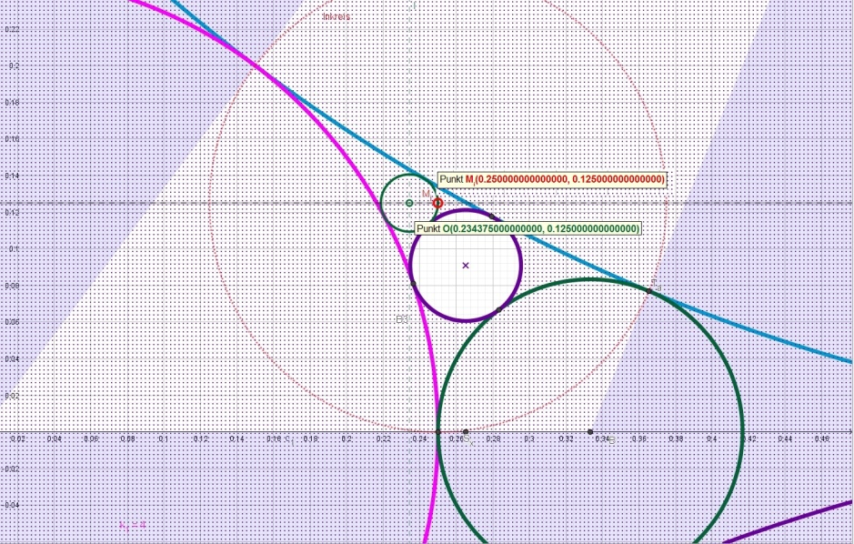
Dieser Kreis geht durch die Inkreismitte (0,25; 0,125)
denn 15/64 +1/64 = ¼ = 0,25

Spiegeln wir also diesen grünen Kreis am Inkreis, dann erhalten wir
als Bild eine Gerade,
da M_{i} ins Unendliche abgebildet wird! Diese grün gestrichelte Gerade x=-0,25 berührt auch den hellblauen und pinken Tangentialkreis sowie den inneren Soddxkreis, ja sogar beide Soddykreise !
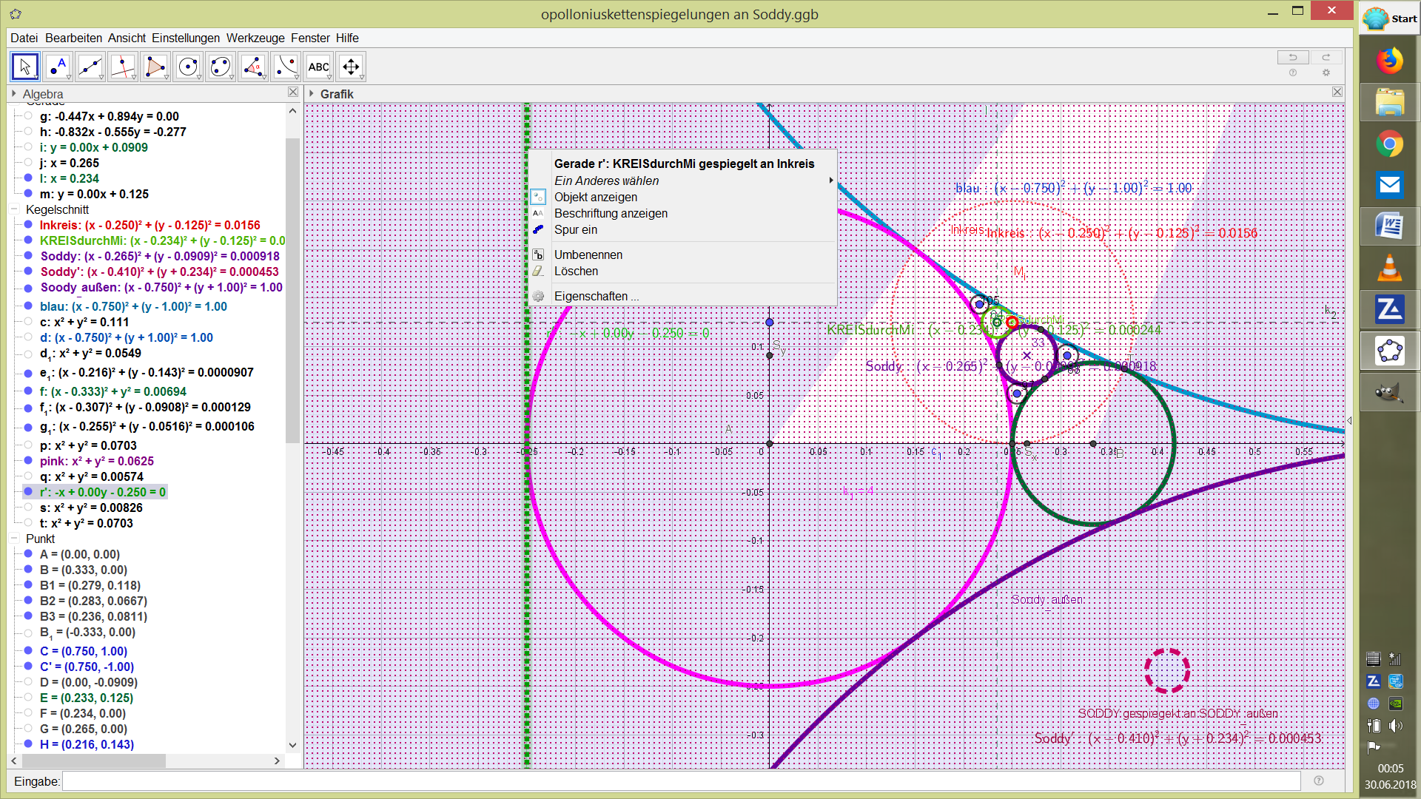
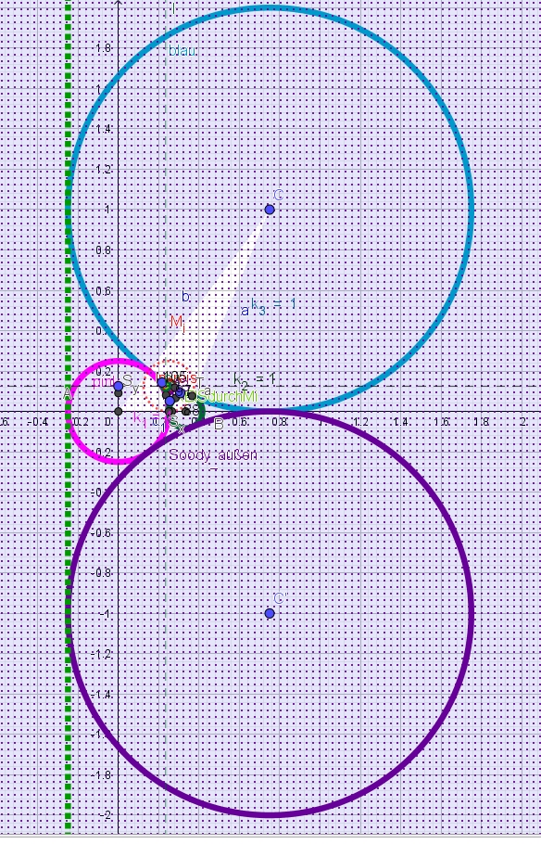

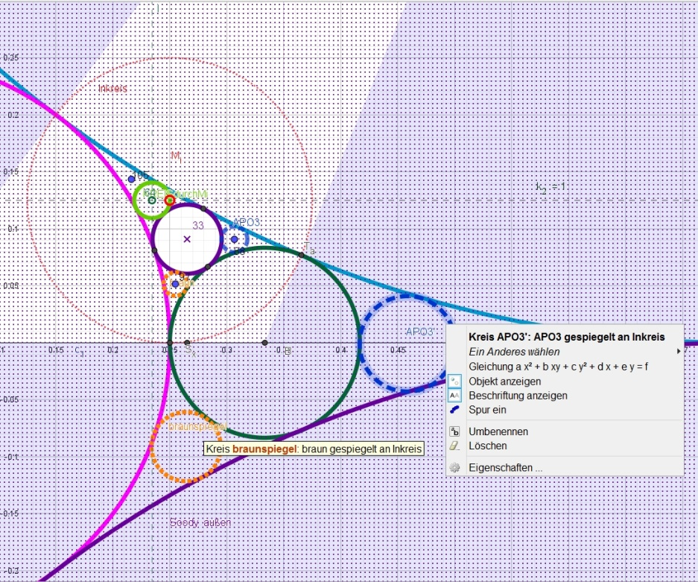
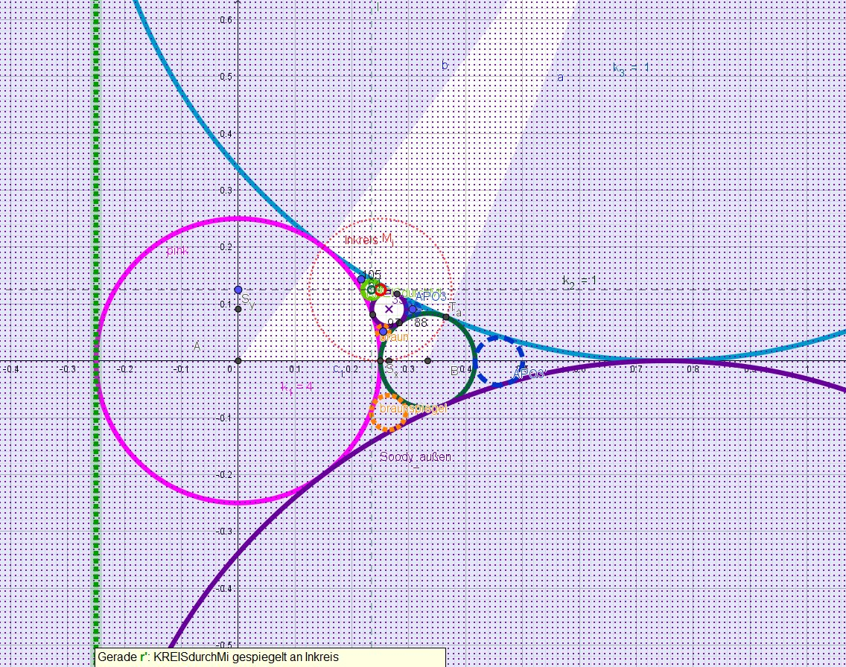

Die beiden anderen Kreise, die zwei Tangentialkreise und den inneren Soddykreis berühren, werden in die entsprechenden Berührkreise zum äußeren Soddykreis abgebildet!

Weiter Kreise zB. der Krümmung 1, 4 und 64 mit Soddykreiskrümmung 33 ergibt mit

k₄* = 2(k1+k2+k3)- k4
k₄* = 2(1+4+64)- 33 = 138-33 = 105
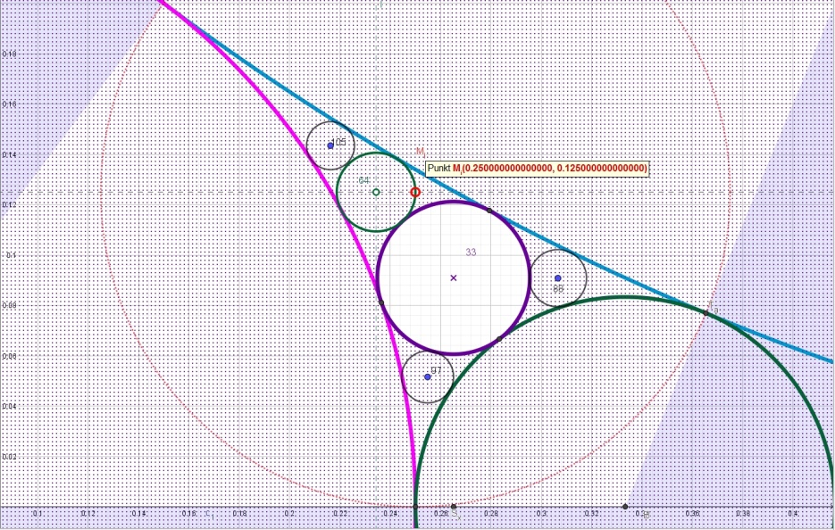

oder hellblau 1, lila 33, grün 12 mit pink als Soddy 4
k₄* = 2(1+12+33)- 4 = 88

oder lila 33 pink 4 grün 12 mit Soddy hellblau 1
k₄* = 2(4+12+33)- 1 = 97

Kreisspiegelungen kann man beleibig wiederholen
